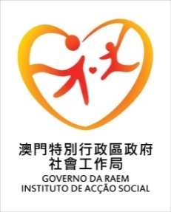
社會工作局培訓課程

課程名稱： | 保護兒童基本訓練課程 （澳門前線人員實務分享）
課程編號： | IAS/DEP/NGO008/2019
課程目的： | - 讓參加者掌握現時本澳處理懷疑家暴兒童個案的程序及介入方法  - 提升本澳相關專業人員在識別、評估、介入家暴兒童個案的基本知識及處理技巧  - 促使相關單位在處理懷疑家暴兒童個案上能凝聚共識，以達至良好的協作效果
課程內容： | - 本澳法律顧問、社工及醫護前線人員實務分享  - 介紹本澳保護受家暴傷害兒童的法例  - 社工處理懷疑家暴兒童個案的程序及實務經驗分享  - 如何以醫學角度識別受虐待的兒童身體徵象/醫療檢查  - 認識被虐兒童的心理反應和特徵  - 掌握為被虐兒童提供輔導時的基本態度和技巧
對 象： | 本澳負責處理家暴個案的相關專業人員（警務人員、社會工作者、臨床心理學家、心理輔導員、教育工作者及醫護人員等）
名 額： | 約400名
舉行日期： | 2019年6月22日（星期六）
時 間： | 10:00-13:00、14:30-17:30
總 課 時： | 6小時
講者： | 社工局人員：陳耀虹女士、曾慶遠先生、盧家泉先生  衛生局人員：黃鳳欣兒科醫生、梁仲慈心理治療師
上課地點： | 澳門白朗古將軍大馬路646號澳門街坊會聯合總會大樓六樓禮堂
授課語言： | 廣東話
證 書： | 出席率達100%可獲由本局發出之證書
報名方法： | - 社工局員工透過內聯網報名（員工於報名前應先獲得直屬主管同意）  - 公共部門填妥報名表以公函回覆並傳真至2835 5279予本局專業發展及計劃處；  - 醫療機構填妥報名表傳真至2835 5279予本局專業發展及計劃處；  - 民間社會服務機構員工填妥報名表交社工局社區協作處。
截止報名日期： | 2019年6月6日（星期四）
*備註： | 為支持環保，請參加者自備飲用水
【完】

